重庆市农村住房安全性鉴定技术导则

一、总则
- 为规范重庆市农村住房安全性鉴定程序和方法，为农村危房改造提供可靠依据，依据中华人民共和国住房和城乡建设部《农村住房安全性鉴定技术导则》（2019年版）制定本导则。
- 本导则适用于一、二层既有农村住房的安全性鉴定，主要包括房屋危险程度鉴定及防灾措施鉴定。
三层及以上农村住房，可参照现行国家和行业标准《民用建筑可靠性鉴定标准》（GB 50292）、《危险房屋鉴定标准》（JGJ125）、《建筑抗震鉴定标准》（GB 50023）进行鉴定。
【条文说明】本条对本导则的适用范围进行了说明，原则上仅适用于层数为一、二层既有农村住房。在建房屋和三层及以上农村房屋应由具有资质的专业机构进行鉴定，建议采用标准《危险房屋鉴定标准》（JGJ125）。
- 农村住房的安全性鉴定，以定性判断为主。根据房屋主要构件的危险程度和影响范围评定其危险程度等级，结合防灾措施鉴定对房屋的基本安全作出评估。鉴定以现场检查为主，并结合入户访谈、走访建筑工匠等方式了解建造和使用情况。
【条文说明】运用本导则对农村住房进行安全性鉴定时，一般情况下可不采用专业设备进行检测。但也可以用卷尺、吊线、靠尺等简单工具进行检测。
对房屋的隐蔽工程，如地基与基础、构件间的连接构造，如果不便于打开检查，以及房屋的曾经使用情况，如改建、加固、翻修等，可通过走访调查了解。
- 危险房屋（以下简称危房）指部分承重构件被鉴定为危险构件，或结构已严重损坏、处于危险状态，局部或整体不能满足安全使用要求的房屋；危房以幢为鉴定单位，通常为主要居住房屋。
【条文说明】农村住房鉴定应针对其安全性的评级，不评价其适用性，如装修老化等。
农村住房鉴定以幢（栋）为单位，不以户为单位，如果几户人住同一幢建筑物，评价为一个等级。若主要居住部分以外还有附建设施，如牲畜圈、禽舍、杂物间等，其结构形式与主要居住部分有显著差异，应对主要居住部分进行评级，同时对附建设施给出合理建议。
- 农村住房安全性鉴定应由有一定工作经验的技术人员进行，鉴定人员应具有专业知识或经培训合格。
【条文说明】本条对农村住房安全性鉴定人员的基本条件作了规定。农村危房鉴定是一项专业性、政策性都很强的工作，对鉴定人员有一定的基本素质要求。鉴定人员应具有专业知识，是指鉴定人员应具有土木工程专业大专以上学历，了解土木工程相关知识，熟悉农村建筑结构类型、荷载传递路线、常用建筑材料基本知识，并有一定工作经验，如从事过建筑、设计、施工、房屋管理等工作经历。无专业知识背景的鉴定人员应通过培训并考核合格。

二、基本规定
- 农村住房安全性鉴定应按下列程序进行：
1.场地安全性鉴定：核查场地是否为地质灾害易发区，结合场地周边环境调查情况，进行安全性鉴定，鉴定结果分为危险和基本安全两个等级。
【条文说明】建筑场地是指被鉴定房屋所在地，具有相似的工程地质条件。
2.房屋基本情况调查：结合现场查勘，收集农户基本信息和房屋信息。
【条文说明】农户基本信息包括户主姓名、身份证号码、联系电话、贫困户类型、家庭人口等。
房屋基本信息包括所在地址、建造年代、建筑面积、层数、开间、抗震设防烈度、结构形式、承重构件种类、围护墙体材料、楼（屋）面类型及材料等，使用历史和维修情况。
3.房屋组成部分危险程度鉴定：对房屋各组成部分现状进行现场调查、查勘和检测，包括地基基础、上部承重结构和围护结构，分别鉴定其危险性，鉴定结果分为a、b、c、d四个等级。
【条文说明】地基基础是房屋的隐蔽工程部分，地基指基础下的持力层情况，基础是上部结构与地基间的结构部分。农村房屋基础多是独立基础或条形基础。
上部承重结构构件是房屋结构中承担建筑物自重和使用荷载的结构构件。
围护结构构件是指房屋体系中仅承担自身重量，起围护、分隔作用的构件。
房屋组成部分危险等级用小写字母“a、b、c、d”表示。
4.房屋整体危险程度鉴定：对房屋各组成部分危险程度鉴定分级情况进行汇总，确定房屋整体危险性，鉴定结果分为A、B、C、D四个等级。
【条文说明】房屋整体危险等级用大写字母“A、B、C、D”表示，以区别于各组成部分的危险等级。
5.防灾措施鉴定：检查房屋是否采取防灾措施，并对防灾措施完备情况进行调查，鉴定结果分为具备防灾措施、部分具备防灾措施和完全不具备防灾措施3个等级。
6.处理建议：对被鉴定的房屋，根据房屋整体危险程度鉴定和防灾措施鉴定结果，综合考虑安全性提升加固改造措施，提出原则性的处理建议。
7．出具鉴定报告：农村住房安全性鉴定报告内容应包括农户和房屋基本信息，房屋组成部分危险程度鉴定情况，房屋整体危险程度鉴定和防灾措施鉴定情况，并根据鉴定结果提出处理建议，附房屋简图和现场照片。
8．争议处理：当农村住房安全性鉴定结论存在争议时，应委托专业机构进行仲裁鉴定。
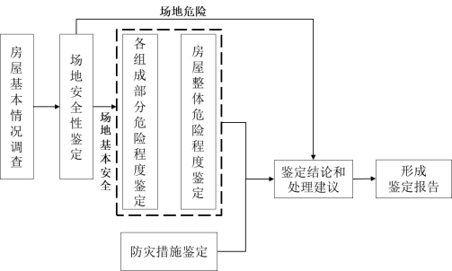
图1 农村住房安全性鉴定程序
- 对房屋组成部分进行危险程度鉴定，应按下列等级划分：
a级：无危险点。
b级：有危险点。
c级：局部危险。
d级：整体危险。
- 在房屋组成部分危险程度鉴定基础上，对房屋整体危险程度进行鉴定，按下列等级划分：
A级：结构能满足安全使用要求，承重构件未发现危险点，房屋结构安全。
B级：结构基本满足安全使用要求，个别承重构件处于危险状态，但不影响主体结构安全。
C级：部分承重结构不能满足安全使用要求，局部出现险情，构成局部危房。
D级：承重结构已不能满足安全使用要求，房屋整体出现险情，构成整幢危房。
- 农村住房安全性鉴定分两阶段进行，第一阶段为场地安全性鉴定，第二阶段为房屋组成部分危险程度鉴定、房屋整体危险程度鉴定和防灾措施鉴定。当既有房屋建设场地被判定为危险时，可直接鉴定为D级，提出迁址重建建议。
- 房屋安全性鉴定应按照先房屋外部、后房屋内部，先宏观判别、后详细评定的顺序进行。房屋外观破坏程度严重或濒于倒塌的房屋，可不再对房屋内部进行检查，直接鉴定为D级。
- 房屋外部检查重点为：
1.房屋周边环境情况。
2.房屋的层数、高度、平立面布置、主要建筑材料、楼（屋）盖形式等。
3.地基基础的稳定和变形情况。
4.房屋是否有整体倾斜、变形。
5.房屋外观损伤和破坏情况。
- 房屋内部检查时，应首先结合外部检查确定房屋结构体系，然后对主要构件进行外观缺陷、损伤及破坏情况的检查。对各类构件的检查要点如下：
1.承重墙体、柱、梁、楼板、屋盖构件的材质、规格尺寸，有无受力或变形裂缝及程度等。
2.各承重构件之间的连接构造节点做法及现状，有无拉脱、松动、变形等。
3.木构架承重房屋的刚性围护墙及其与承重木构架的连接。
4.判定墙体裂缝性质时，应注意区分抹灰层等装饰层的损坏与构件本身的损坏，必要时应剔除其装饰层进行核查。
- 现场鉴定人员应有可靠的安全防护措施。

三、场地安全性鉴定
- 场地是否存在重大安全隐患，以自然资源部门出具的评估结果和建议为准，避免造成严重后果；同时现场调查房屋所处周边环境是否存在危险因素。当场地存在下列情况之一时，应判定为危险场地：
1.可能发生滑坡、崩塌、地陷、地裂等。
2.洪水主流区、山洪、泥石流易发地段。
3.岩溶、土洞强烈发育地段。
4.已出现明显变形下陷趋势的采空区。
【条文说明】对房屋所处的场地是否属于危险场地的判定应以自然资源部门地质调查（评估）报告和其它证据为依据。采空区的认定应取得有关部门地面沉降监测数据或评估报告。当现场调查发现可能存在危险因素时，应向有关部门报告，由有关部门认定。

四、房屋组成部分危险程度鉴定
- 房屋由地基基础、承重构件、围护（分隔）构件、木屋架和楼（屋）盖等组成，各组成部分包括多个构件，危险程度鉴定时以危险程度最高的构件来判定组成部分的危险等级。应因地制宜，根据房屋结构体系确定主要构件并进行危险程度鉴定。
【条文说明】农村房屋的主要结构形式、主要构件和次要构件、不同结构形式住房的检查要点是农村房屋鉴定的基础性内容，对其作如下说明。
1.农村房屋的主要结构形式
农村房屋通常按主要承重构件所用材料不同进行分类，主要有以下结构形式：
土木结构：指土墙承重、木（楼）屋盖的房屋结构。
砖木结构：指砖墙承重、木（楼）屋盖的房屋结构。
砖土混杂结构：指土墙与砖墙混合承重、木（楼）屋盖的房屋结构。
木 结 构：指木柱、木屋架承重的房屋结构。
石木结构：指石墙承重、木（楼）屋盖的房屋结构。
砖混结构：指砖墙承重、混凝土（楼）屋盖的房屋结构。
构件：也叫结构构件，是基本鉴定单位。它可以是单件、组合件或一个片段。
2.主要构件和次要构件
主要构件：也叫重要构件，其自身失效将导致有关联的其它构件失效，并危及承重结构系统工作的构件。如柱、承重墙等。
次要构件：也叫一般构件，其自身失效不会导致主要构件失效的构件。如屋盖和楼板等。
3.不同结构形式住房的检查要点
对砖混房屋的检查，应着重检查承重墙、楼、屋盖及墙体交接处的连接构造。并检查非承重墙和容易倒塌的附属构件。检查时，应着重区分：抹灰层等装饰层的损坏与结构的损坏，承重构件的损坏与非承重构件的损坏，以及沿灰缝发展的裂缝与沿块材断裂贯通的裂缝等。
对钢筋混凝土房屋的检查，应着重检查柱、梁和楼板以及围护墙。检查时，应着重区分抹灰层、饰面砖等装饰层的损坏与结构损坏、受力裂缝和非受力裂缝。
对传统结构房屋的检查，应着重检查木（砖、石）柱、木（砖、石）过梁、承重砖（石）墙和木屋盖，以及其相互间锚固、拉结情况，并检查非承重墙和附属构件。
- 地基基础鉴定以现状鉴定为主，着重检查外露基础现状情况，上部结构有无因不均匀沉降引起的裂缝、沉降等，按下列等级进行划分：
a级：上部结构无不均匀沉降裂缝和倾斜，外露基础完好；地基、基础稳定。
b级：上部结构有轻微不均匀沉降裂缝，外露基础基本完好；地基、基础基本稳定。
c级：上部结构出现明显不均匀沉降裂缝，或外露基础明显腐蚀、酥碱、松散和剥落。
d级：上部结构不均匀沉降裂缝严重，且继续发展尚未稳定，或已出现明显倾斜；基础局部或整体塌陷。
【条文说明】酥碱是指由于建筑材料的质量问题和环境潮湿的原因，使建筑材料中的碱和盐类溶出，聚集在墙体的表层和表面，在化学和物理的双重作用下，墙体逐层酥软脱落。
腐蚀是指结构在周围介质(水、空气、酸、碱、盐、溶剂等)作用下产生损耗与破坏的过程。
松散指结构在外力或侵蚀作用下由致密状态变为非致密状态。
剥落指结构表面外力或侵蚀作用下的成片脱落，导致结构截面变小，力学性能减弱。
对地基与基础危险性鉴定，如果有监测资料，应查阅核实。如果没有，可通过走访和讯问房屋使用者，了解房屋的既往情况。地基基础的变形、开裂等异常情况往往会通过上部结构反映出来，一般不进行开挖检查。对历史上存在地基不均匀沉降的房屋，若近2年内沉降不再发展，可视为地基变形已经完成并趋于稳定。
- 砌体墙鉴定主要检查砌筑质量、外观现状等，按下列等级进行划分：
a级：砌筑质量良好，无裂缝、剥蚀、歪斜；纵横墙交接处咬槎砌筑。
b级：砌筑质量一般，部分墙体有轻微开裂或剥蚀；纵横墙交接处无明显通缝。
c级：砌筑质量差，墙体普遍开裂，剥蚀严重；纵横墙体脱闪；个别墙体歪斜；承重墙体厚度≤120mm。
d级：墙体严重开裂，部分墙体严重歪斜；局部倒塌或有倒塌危险。
当小型混凝土空心砌块墙未按要求设置芯柱时，结合质量现状，应判定为c级或d级。
【条文说明】咬槎砌筑是指砌块在砌筑过程中砌块互相搭接，不形成通缝的砌筑方式。
- 石砌墙体鉴定主要检查砌筑质量、砌筑方式、外观现状等，按下列等级进行划分：
a级：石料规整，砌筑质量良好；无空鼓、歪斜；纵横墙交接处咬槎砌筑。
b级：石料基本规整，砌筑质量一般；墙体有轻微开裂或空鼓；纵横墙交接处无明显通缝。
c级：石料规整性差，砌筑质量差；墙体普遍开裂，明显空鼓，部分石料松动；纵横墙体脱闪，个别墙体歪斜。
d级：墙体严重开裂；部分墙体严重歪斜；局部倒塌或有倒塌危险。
当墙体采用乱毛石、鹅卵石砌筑，或砌筑砂浆为泥浆或无浆干砌时，应判定为c级或d级。
- 生土墙体鉴定主要检查砌筑（夯筑）质量、砌筑方式、外观现状等，按下列等级进行划分：
a级：土坯墙块体规整、砌筑质量良好，夯土墙夯筑质量好，干缩裂缝较少。墙面无剥蚀、空鼓；纵横墙交接处咬槎砌筑；
b级：土坯墙砌筑质量或夯土墙夯筑质量一般，干缩裂缝较多但不严重；受力裂缝轻微；墙面轻微剥蚀或空鼓；纵横墙交接处无明显通缝。
c级：墙体砌筑或夯筑质量差，干缩裂缝严重并出现明显受力裂缝；墙面明显剥蚀，空鼓严重；纵横墙体脱闪，个别墙体歪斜。
d级：墙体严重开裂；部分墙体严重歪斜，局部倒塌或有倒塌危险。
处于长期受潮状态或周边排水不畅的生土墙体，应判定为c级或d级。
【条文说明】生土结构构件安全性等级也可结合下列规定进行检测鉴定，若构件破损超过下列规定限值的视情况轻重判定为c、d级。
1.受压墙沿受力方向产生缝宽大于20mm、缝长超过层高1/2的竖向裂缝，或产生缝长超过层高1/3的多条竖向裂缝；
2.长期受自然环境风化侵蚀与屋面漏雨受潮及干燥的反复作用，受压墙表面风化、剥落，泥浆粉化，有效截面面积削弱达1/4以上；
3.支承梁或屋架端部的墙体或柱截面因局部受压产生多条竖向裂缝，或最大裂缝宽度已超过10mm；
4.承重墙因偏心受压产生水平裂缝，缝宽大于1mm；
5.承重墙产生倾斜，其倾斜率大于1.0％，或相邻墙体连接处断裂成通缝；
6.墙出现明显挠曲鼓闪。
- 承重木构架鉴定主要检查木柱、梁、檩等各构件的现状及榫卯节点连接情况，按下列等级进行划分：
a级：无腐朽或虫蛀；构件无变形；有轻微干缩裂缝；榫卯节点良好。
b级：轻微腐朽或虫蛀；构件有轻微变形；构件纵向干缩裂缝深度超过木材直径的1/6；榫卯节点基本良好。
c级：明显腐朽或虫蛀；梁、檩跨中明显挠曲或出现横向裂缝，梁檩端部出现劈裂；柱身明显歪斜；木柱与柱基础之间错位；构件纵向干缩裂缝深度超过木材直径的1/4；榫卯节点有破损或有拔榫迹象；承重柱存在接柱或转换情况且未采取可靠连接措施。
d级：严重腐朽或虫蛀；梁、檩跨中出现严重横向裂缝；柱身严重歪斜；木柱与柱基础之间严重错位；构件纵向干缩裂缝深度超过木材直径的1/3；榫卯节点失效或多处拔榫。
【条文说明】承重木结构构件安全性等级也可结合下列规定进行检测鉴定，若构件破损超过下列规定限值的视情况轻重判定为c、d级。
1.木柱圆截面直径小于110mm，木大梁截面尺寸小于110mm×240mm；
2.连接方式不当，构造有严重缺陷，已导致节点松动、变形、滑移、沿剪切面开裂、剪坏和铁件严重锈蚀、松动致使连接失效等损坏；
3.主梁产生大于L₀/120的挠度，或受拉区伴有较严重的材质缺陷；（L₀为梁跨度）
4.屋架产生大于L₀/120的挠度，且顶部或端部节点产生腐朽或劈裂，或出平面倾斜量超过屋架高度的h/120；
5.木柱侧弯变形，其矢高大于h/150，或柱顶劈裂，柱身断裂。柱脚腐朽，其腐朽面积大于原截面面积1/5以上；
6.受拉、受弯、偏心受压和轴心受压构件，其斜纹理或斜裂缝的斜率分别大于7%、10%、15%和20%；
7.存在任何心腐缺陷的木质构件；
8.木柱的梢径小于150mm；在柱的同一高度处纵横向同时开槽，且在柱的同一截面开槽面积超过总截面面积的1/2；
9.同一层内柱子有竖向接头；
10.木桁架高跨比h/l大于1/5；
11.楼屋盖木梁在梁或墙上的支承长度小于100mm。
- 梁、板、柱等混凝土构件的鉴定主要检查质量现状，按下列等级进行划分：
a级：表面平整，或仅有少量微小开裂或个别部位剥落；钢筋无明显露筋、锈蚀；预制板端部支承稳固，采取加强连接措施。
b级：表面轻微开裂或局部剥落；个别部位钢筋露筋、锈蚀；预制板端部支承基本稳固。
c级：保护层剥落严重；钢筋露筋、锈蚀，出现明显锈胀裂缝；梁、板出现明显受力裂缝和变形；预制板端部支承长度不足。
d级：保护层剥落非常严重；部分钢筋外露；梁、板出现严重受力裂缝和变形；预制板端部支承长度严重不足，有坠落危险。
【条文说明】混凝土结构构件安全性等级也可结合下列规定进行检测鉴定，若构件破损超过下列规定限值的视情况轻重判定为c、d级。
1.梁、板产生超过L₀/150的挠度，且受拉区最大裂缝宽度大于1mm；（L₀为梁板跨度）
2.梁、板跨中部受拉区产生竖向受力裂缝，向上延伸达梁高的2/3以上，且缝宽大于0.5mm，或在支座附近出现剪切斜裂缝，缝宽大于0.4mm；
3.梁、板因主筋锈蚀，产生沿主筋方向的裂缝，缝宽大于1mm，或构件混凝土严重缺损，或混凝土保护层严重脱落、露筋，钢筋锈蚀后有效截面小于4/5；
4.受压柱产生竖向裂缝，保护层剥落，主筋外露锈蚀；或一侧产生水平裂缝，缝宽大于1mm，另一侧混凝土被压碎，主筋外露锈蚀；
5.柱、墙产生倾斜、位移，其倾斜率超过高度的1％；
6.柱、墙混凝土酥裂、碳化、起鼓，其破坏面大于全截面的1/3，且主筋外露，锈蚀严重，截面减小；
7.柱、墙侧向变形大于h/250，或大于30mm；（h为柱墙高度）
8.端节点连接松动，且伴有明显的变形裂缝；
9.板有效搁置长度小于规定值的70%。
- 围护墙体鉴定主要检查刚性围护墙及其与承重木构架连接现状，围护墙体质量鉴定根据墙体类别参见以上各条要求，按下列等级进行划分：
a级：围护墙与承重木柱间有拉结措施；山墙、山尖墙与木构架或屋架有墙揽拉结；内隔墙顶与梁或屋架下弦有拉结。
b级：采取部分拉结措施；围护墙与承重木柱之间未出现明显通缝。
c级：无拉结措施；贴砌山墙、山尖墙与屋架分离；围护墙体与承重木柱之间出现明显竖向通缝。
d级：无拉结措施；贴砌山墙、山尖墙与屋架分离且有明显外闪；围护墙体与承重木柱之间脱闪。
【条文说明】房屋两端的横向端头墙为山墙，山墙根据其顶部形成不同，有平顶和三角形两种。山尖墙是坡屋面山墙顶部，包括搁置檩条的承重墙的三角形部分的墙体。
墙揽拉结：在墙外侧设置墙揽（可采用角钢、槽钢、自制铁件或木板制作），通过穿墙铁丝或钢筋与屋（楼）面构件的墙揽加固拉接。
- 木屋架鉴定主要检查各构件的现状以及节点连接情况，按下列等级进行划分：
a级：无腐朽或虫蛀；无变形；自身稳定性良好，没有平面内变形和平面外偏斜；榫卯节点良好。
b级：轻微腐朽或虫蛀；有轻微变形；自身稳定性尚可，有轻微平面内变形或平面外偏斜；榫卯节点基本良好。
c级：明显腐朽或虫蛀；下弦跨中出现横纹裂缝；端部支座移位或松动；出现明显平面内变形或平面外歪斜；榫卯节点有破损、松动或有拔榫迹象。
d级：严重腐朽或虫蛀；下弦跨中出现严重横纹裂缝；端部支座失效；出现平面内严重变形或平面外严重歪斜；榫卯节点多处拔榫。
【条文说明】木屋架安全性鉴定可参照第二十条进行。
- 楼（屋）盖鉴定主要检查构件现状，按下列等级进行划分：
a级：楼（屋）面板无明显受力裂缝和变形；椽、瓦完好；屋面无渗水现象。
b级：楼（屋）面板有轻微裂缝但无明显变形；瓦屋面局部轻微沉陷，椽、瓦小范围损坏；屋面小范围渗水。
c级：楼（屋）面板明显开裂和变形；瓦屋面出现较大范围沉陷，椽、瓦较大范围损坏；屋面较大范围渗水。
d级：楼（屋）面板开裂严重，部分塌落；瓦屋面大范围沉陷，椽、瓦大范围严重损坏；屋面大范围渗水漏雨。
【条文说明】渗水检查重点区分是瓦片破裂导致的渗漏还是屋架变形导致渗漏，渗漏点是否引起木结构腐烂、生土墙潮湿。

五、房屋整体危险程度鉴定
- 在各组成部分危险程度鉴定结果基础上，结合房屋宏观情况进行综合判定，确定其整体危险程度等级：
A级：房屋各组成部分各项均为a级，即房屋没有损坏，整体现状基本完好。
B级：房屋各组成部分至少一项为b级，即房屋出现轻微破损，存在轻度危险。
C级：房屋各组成部分至少一项为c级，即房屋出现中度破损，存在中度危险。
D级：房屋各组成部分至少一项为d级，即房屋出现严重破损，存在严重危险。
生土墙体承重、砖土混合承重房屋，泥浆砌筑的砖木、石木结构房屋，即使观感完好，但存在潜在原始缺陷，不应评为A级。
【条文说明】C级（局部危险）房屋一般具有以下特点：因地基、基础产生的危险，可能危及部分房屋，导致局部倒塌的因墙、柱、梁、混凝土板产生的危险，可能构成部分结构破坏，导致局部房屋倒塌；因屋架、檩条产生的危险，可能导致部分屋盖倒塌，或整个屋盖倒塌但不危及整幢房屋；因搁栅产生的危险，可能导致整间楼盖倒塌；因悬挑构件产生的危险，可能导致梁、板倒塌。
D级（整体危险）房屋一般具有以下特点：因地基、基础产生的危险，可能危及主体结构，导致整幢房屋倒塌；因墙、柱、梁、混凝土板或框架产生的危险，可能构成结构破坏，导致整幢房屋倒塌的；因屋架、檩条产生的危险，可能导致整个屋盖倒塌并危及整幢房屋的。

六、防灾措施鉴定
- 在进行房屋危险程度鉴定的同时，应进行防灾措施鉴定，鉴定结果分为具备防灾措施、部分具备防灾措施、完全不具备防灾措施3个等级。应因地制宜根据主要灾种提出防灾措施鉴定要求。
【条文说明】重庆市大部分区域地震设防烈度为6度，少量区域为7度，无高烈度区。农村房屋防灾措施重点检查对风雨灾害的防护措施。高宽比较大的建筑物要检查其防风措施，生土结构、泥浆砌筑的砌体结构要检查其防雨淋、防渗漏、防潮措施。
- 抗震构造措施鉴定主要检查以下项目是否符合，进行综合判断并分级：
1.墙体承重房屋基础埋置深度不宜小于500mm，8度及以上设防地区应设置钢筋混凝土地圈梁。
【条文说明】基础埋置深度指基础底面到室外设计地面的垂直距离。
2.6度、7度设防地区的房屋，宜根据墙体类别设置钢筋混凝土圈梁、配筋砂浆带圈梁或钢筋砖圈梁；现浇钢筋混凝土楼板可兼做圈梁。
3.承重窗间墙最小宽度及承重外墙尽端至门窗洞边的最小距离不应小于900mm。
4.承重墙体最小厚度，砌体墙不应小于180mm，料石墙不应小于200mm，生土墙不应小于240mm。
5.后砌砖、砌块等刚性隔墙与承重结构应有可靠拉结措施。
生土承重结构、砖木混杂结构等应鉴定为“部分具备防灾措施”或“完全不具备防灾措施”。

七、鉴定结论与处理建议
- 农村住房安全性鉴定报告应包括下列内容，可采用表格形式或文字报告形式。
1.农户基本信息：包括户主姓名、身份证号码、联系电话、贫困户类型、家庭人口等。
2.房屋基本信息：包括所在地址、建造年代、建筑面积、层数、开间、抗震设防烈度、结构形式、承重构件种类、围护墙体材料、楼（屋）面类型及材料等，使用历史和维修情况。
3.鉴定机构，鉴定人员及鉴定日期。
4.房屋危险程度鉴定等级，包括各组成部分（构件）、房屋整体危险程度鉴定等级。
5.防灾措施鉴定结果。
6.鉴定结论及处理建议。
7.调查记录、房屋简图及照片等附件，调查记录应有现场调查人员、农户签字，通过走访建筑工匠了解房屋建造情况时应有工匠签字。
【条文说明】房屋影像资料应包括房屋正面照片、侧面照片、反映地基与基础与主要受力构件的照片。评价为C级或D级的房屋还应有危险构件或危险点照片。
建造年代：一般应具体到哪一年，若无法确定具体年份，应具体到某一个年代，如1970年代。
承重构件种类：生土、木材、砖（烧结砖、灰砂砖、粉煤灰砖、混凝土砖等）、混凝土。
鉴定机构：即鉴定单位，一般为区（县、经开区）建设主管部门。
鉴定人员：对一幢房屋的鉴定至少应有2个鉴定人员。
使用历史和维修情况：就指房屋是否改变使用功能，或进行过结构改造（加固）、屋面翻修等，不包括重新饰面或装修。
鉴定表和调查表采用重庆市住房和城乡建设委员会制定的统一格式，见附件一。
- 经鉴定为局部危房或整幢危房时，应按下列方式进行处理：
1.经鉴定为C级危房的农村住房，鼓励因地制宜进行加固维修，解除危险。
2.经鉴定为D级危房，确定已无修缮价值的农村住房，应拆除、置换或重建。
3.经鉴定为D级危房，短期内不便拆除又不危及相邻建筑和影响他人安全时，应暂时停止使用，或在采取相应的临时安全措施后，改变用途不再居住，观察使用。
4.有保护价值的D级传统民居及有历史文化价值的建筑等，应专门研究后确定处理方案。
5.确定加固维修方案时，应将消除房屋局部危险与抗震构造措施加固综合考虑。
6.当条件允许时，加固维修宜结合房屋宜居性改造和节能改造同步进行。
【条文说明】对评为C级的房屋，一般建议维修加固，对存在的危险点应及时排除险情。如果加固构件数量多，难度大，加固后无法达到原有功能，预估加固费用超过新建同等房子费用的70%，也可建议“拆除重建”。
对评为D级的房屋，一般建议拆除重建。若仅因为少量构件导致整体危房，加固难度低，加固费用不超过新建费用50%，加固后可基本恢复原使用功能，也可建议“维修加固”。
对于具有历史文化价值、乡村风貌特色的建筑，无论评定为C级还是D级，应慎重建议“拆除重建”。
房屋的安全性是动态的，无论哪种结构材料，在自然条件下逐渐劣化，最终丧失承载能力。因此，农村房屋的危险等级评定只能代表房屋当前的状态，在使用过程中仍需要定期检查。

附件一：鉴定报告表和调查表
重庆市农村住房安全性鉴定报告表

房主姓名 |  |  |  |  |  | 身份证号码
家庭人口 | 人 |  |  |  |  | 联系电话
贫困户类型 | □建档立卡贫困户 □农村分散供养特困人员 □低保户 □一般户
房屋地址 | 区县（自治县、经开区） 乡镇（街道） 村（居委）
建筑面积 | ㎡ |  | 开间数 |  | 间 | 层数 |  | 层 |  | 建造年代 | 年
结构形式 |  |  |  | 承重构件种类 |  |  |  |  |  | 抗震设防烈度
围护墙体材料 |  |  |  | 楼屋面类型 |  |  |  |  |  | 楼屋面材料
使用历史和维修情况
房屋正面照片 |  |  |  |  |  | 房屋侧面照片
1、场地安全性 危险场地（ ） 基本安全场地（ ）
2、地基基础 （a □b □c □d）级 3、承重构件（a □b □c □d）级
4、围护(分隔)构件（a □b □c □d）级 5、木屋架或楼屋盖（a □b □c级 □d）级
房屋整体危险等级 |  | A级 □B级 □C级 □D级
防灾措施鉴定结果 |  | 具备防灾措施 部分具备防灾措施 完全不具备防灾措施
处理建议 |  | 正常使用 观察使用 修缮加固 □拆除重建 □异地重建
鉴定人员（签字）：  年 月 日 |  |  |  |  |  |  | 鉴定单位（签章）  年 月 日
重庆市住房和城乡建设委员会 制
重庆市农村住房安全性鉴定调查表
1.基本信息
房主姓名 |  |  | 身份证号码
家庭人口 |  | 人 | 联系电话
贫困户类型 |  | □建档立卡贫困户 □农村分散供养特困人员 □低保户 □一般户
地 址 |  | 区（县、经开区） 乡镇（街道） 村（居委）
结构形式 |  | 土木 砖木 砖土混杂 木结构 石木 砖混 其它
建筑层数 |  | 一层 两层 | 建筑面积 |  | ㎡
建造年代 |  | 年 | 开 间 |  | 间
承重构件  种类 |  | 土墙 木料  砖 混凝土 | 抗震设防烈度 |  | 6度 7度
屋面类型 |  | □平顶 □单坡 □双坡 ；□柁梁+檩条 □木屋架+檩条  □穿斗木构架 □硬山搁檩
屋面材料 |  | 小青瓦 粘土平瓦 钢板瓦 树脂瓦 草泥顶  茅草顶 石板屋面 预制板 其它 （可多选）
3.鉴定依据
3.1重庆市农村危险房屋鉴定技术导则（2020年1月）；
3.2住房城乡建设部、财政部、国务院扶贫办关于加强和完善建档立卡贫困户重点对象农村危房改造若干问题的通知；
3.3渝建〔2018〕127号 关于印发《农村房屋危险等级和住房安全简易评定办法》的通知。
4.房屋危险状况调查
4.1 场地安全性调查
危险场地 基本安全场地
4.2 房屋各组成部分调查（在相应栏目里划勾）
地基  基础 | a级：完好，地基、基础稳固。 |  |  | b级：基础埋深略小；有轻微不均匀沉降。
 | c级：基础埋深偏小；有明显不均匀沉降。 |  |  | d级：地基失稳；基础局部或整体塌陷
砌体  承重墙 | a级：砌筑质量良好；无裂缝、剥蚀、歪斜。 |  |  | b级：砌筑质量一般或较差；有轻微开裂或剥蚀。
 | c级：砌筑质量很差；裂缝较多，剥蚀严重；纵横墙体脱闪，个别墙体歪斜。 |  |  | d级：墙体严重开裂；部分严重歪斜；局部倒塌或有倒塌危险。
木柱、  梁、檩 | a级：无腐朽或虫蛀；无变形；有轻微干缩裂缝。 |  |  | b级：表面轻微剥蚀，或出现轻微开裂。
 | c级：有明显腐朽或虫蛀；梁檩跨中明显挠曲，或出现横纹裂缝；梁檩端部出现劈裂；柱身明显歪斜；柱础错位；构件纵向干缩裂缝深度超过木材直径的1/4；榫卯节点有破损或有拔榫迹象。 |  |  | d级：严重腐朽或虫蛀；梁檩跨中出现严重横纹裂缝；柱身严重歪斜；柱础严重错位；构件纵向干缩裂缝深度超过木材直径的1/3；榫卯节点失效或多处拔榫。
木屋架 | a级：无腐朽或虫蛀；无变形；自身稳定性良好。 |  |  | b级：有轻微腐朽或虫蛀；有轻微变形；自身稳定性较差。
 | c级：有明显腐朽或虫蛀；下弦跨中出现横纹裂缝；端部支座移位或松动；屋架在平面内或平面外明显歪斜；榫卯节点有破损或有拔榫迹象。 |  |  | d级：严重腐朽或虫蛀；下弦跨中出现严重横纹裂缝；端部支座失效；屋架在平面内或平面外严重歪斜；榫卯节点失效或多处拔榫。
混凝土  柱、梁 | a级：表面无剥蚀；无裂缝；无变形。 |  |  | b级：轻微腐朽或虫蛀；有轻微变形；构件纵向干缩裂缝深度超过木材直径的1/6。
 | c级：表面剥蚀严重；出现明显开裂、变形。 |  |  | d级：表面剥蚀严重，钢筋外露；出现严重开裂、变形。
屋面 | a级：无变形；无渗水现象；椽、瓦完好。 |  |  | b级：局部轻微沉陷；较小范围渗水；椽、瓦个别部位有损坏。
 | c级：较大范围出现沉陷；较大范围渗水；椽、瓦有部分损坏。 |  |  | d级：较大范围出现塌陷；大范围渗水漏雨；椽、瓦损坏严重。
4.3 防灾措施调查
防灾措施 | 具备防灾措施 部分具备防灾措施 完全不具备防灾措施
4.4 使用历史和维修情况
正常使用未维修过 正常使用曾维修过 曾改变用途进行过结构改造 其它
走访建筑  工匠情况 |  |  |  | 建筑工匠签字：  年 月 日
现场调查人员签字：  年 月 日 |  |  |  | 农户签字：  年 月 日
重庆市住房和城乡建设委员会 制

附件二：农村危房典型示例
1、B级房屋示例

B级生土结构
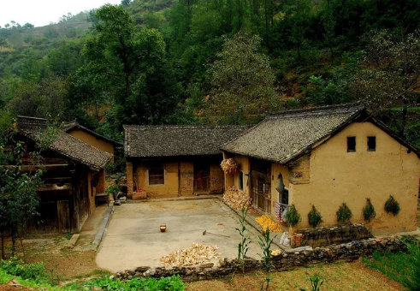
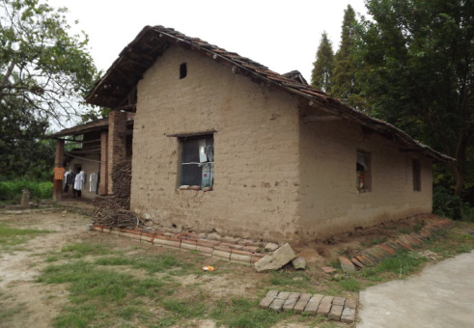

B级砌块结构
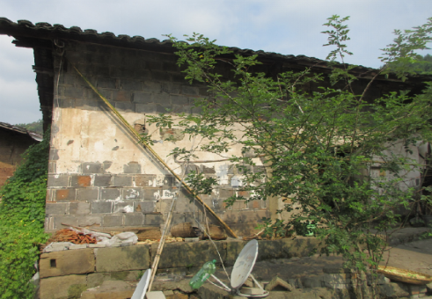
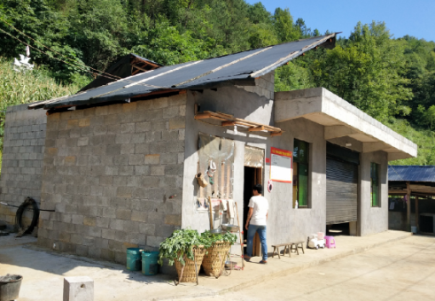

B级砖混木结构
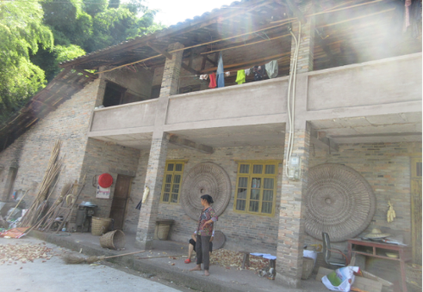
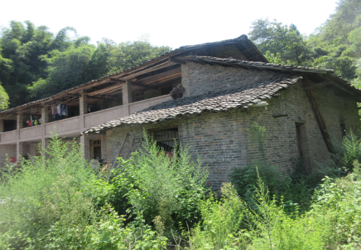

B级木结构
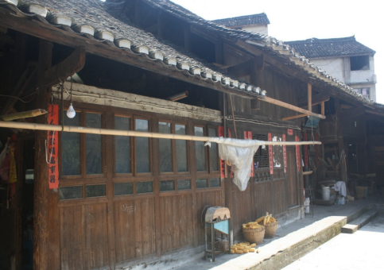
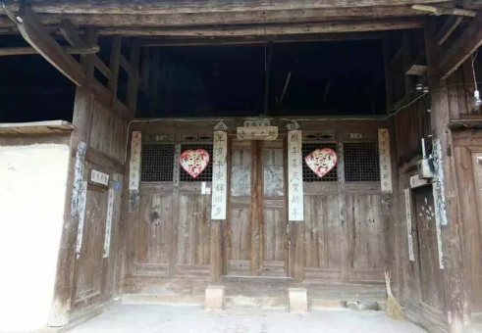
2、C级房屋示例

C级生土结构
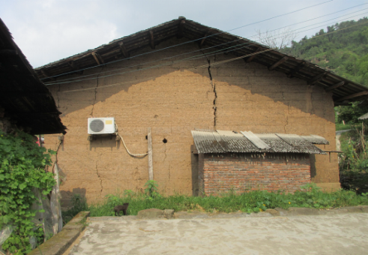

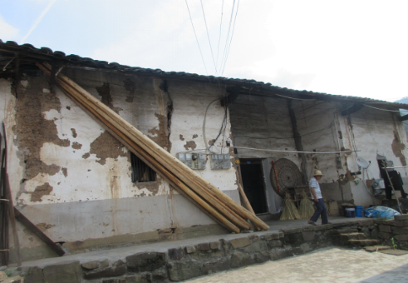

C级木结构
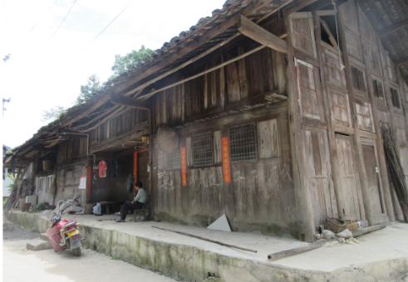

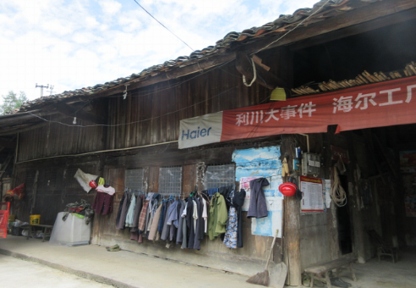

C级土坯、砌体结构
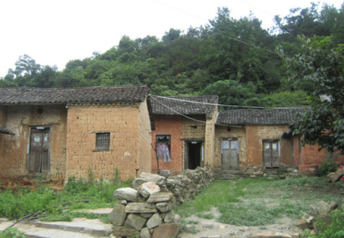

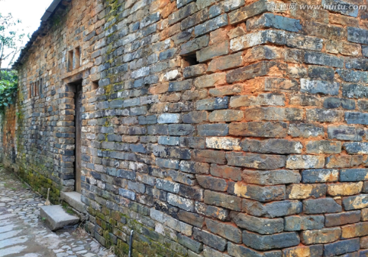

3、D级房屋示例
D级生土结构
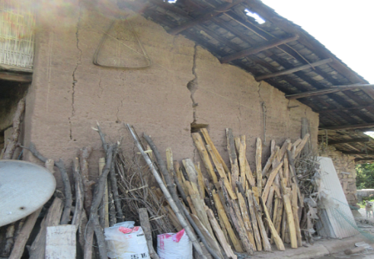

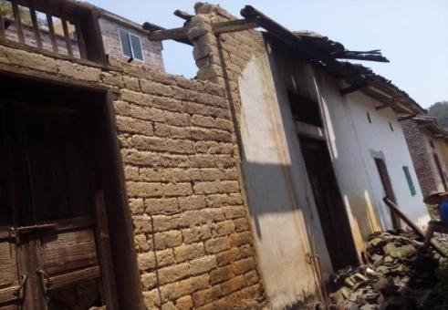

D级生土结构

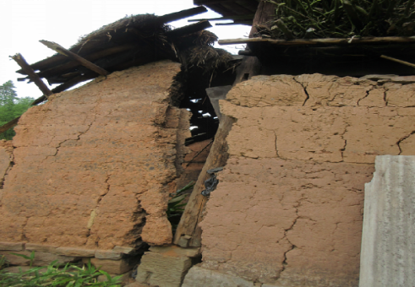

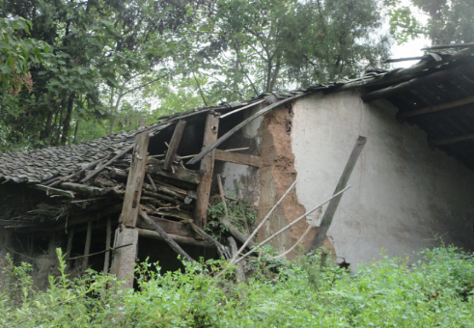

D级木结构
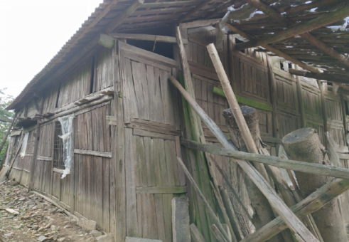
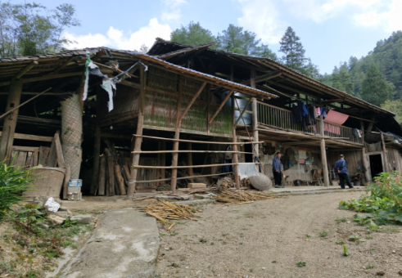

D级砌体结构
